|  |  |  |  |
| --- | --- | --- | --- |
| **TRƯỜNG THPT TRƯNG VƯƠNG NĂM HỌC 2023 - 2024** ----------**o0o**---------- | **KIỂM TRA CUỐI HỌC KỲ I** *Môn:* ***Vật lí -*** *Khối* ***10*** *Thời gian làm bài:* ***45*** *phút (không kể thời gian phát đề)* | | |
| *Họ tên học sinh:* ................................................................ | | *Số báo danh:* ............... |

**Mã đề 234**

1. Một xe ô tô đang chuyển động thẳng, bỗng xe đột ngột rẽ sang trái. Hỏi hành khách ngồi trên xe sẽ như thế nào?

**A.** Vẫn ngồi yên, không bị ảnh hưởng gì. **B.** Ngả người sang trái.

**C.** Ngả người sang phải. **D.** Chúi người về phía trước.

1. Vật  có khối lượng gấp hai lần vật  Ném hai vật theo phương ngang với cùng tốc độ đầu ở cùng một vị trí. Nếu bỏ qua mọi lực cản thì

**A.** vị trí chạm đất của vật  xa hơn vị trí chạm đất của vật 

**B.** vị trí chạm đất của vật B xa hơn vị trí chạm đất của vật 

**C.** vật và rơi cùng vị trí.

**D.** chưa đủ dữ kiện để đưa ra kết luận về vị trí của hai vật.

1. Lực F truyền cho vật khối lượng m một gia tốc 0,5 m/s2. Nếu tăng lực tác dụng thêm 30 N thì vật có gia tốc 2 m/s2. Độ lớn của lực F bằng

**A.** 10 N. **B.** 40 N. **C.** 20 N. **D.** 30 N.

1. Chọn phát biểu **sai.** Lực ma sát xuất hiện

**A.** khi ta mài dao. **B.** trong ổ bi của trục máy khi hoạt động.

**C.** khi hành lí di chuyển trên băng chuyền. **D.** khi một quả cầu lơ lửng trong nước.

1. Một quả cầu đồng chất có thể tích V và trọng lượng riêng là 9000 N/m3. Thả quả cầu vào trong chất lỏng có trọng lượng riêng là 12000 N/m3. Phần thể tích nhô lên của quả cầu bằng:

**A.** 3V/4. **B.** V/4. **C.** 4V/3. **D.** V.

1. Trong các đồ thị vận tốc – thời gian dưới đây, đồ thị nào mô tả chuyển động thẳng biến đổi đều?

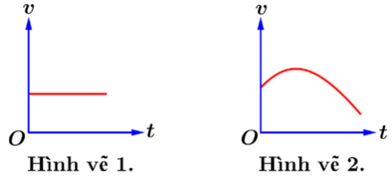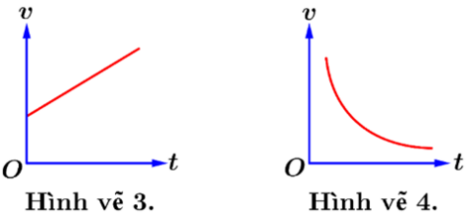

**A.** Hình vẽ 1. **B.** Hình vẽ 2. **C.** Hình vẽ 3. **D.** Hình vẽ 4.

1. Đại lượng đặc trưng cho mức quán tính của một vật là

**A.** trọng lương. **B.** khối lượng. **C.** vận tốc. **D.** lực.

1. Vật có khối lượng m, được ném theo phương ngang từ độ cao h với vận tốc ban đầu v0 tại một nơi trên Trái Đất. Bỏ qua lực cản của không khí. Tầm ném xa của vật phụ thuộc vào

**A.** m và v0.**B.** m và h.

**C.** v0 và h. **D.** m, v0 và h.

1. Chọn đáp án đúng. Để tăng độ lớn của lực ma sát trượt, người ta dùng cách

**A.** tăng tốc độ chuyển động của vật. **B.** tăng diện tích tiếp xúc giữa vật và bề mặt.

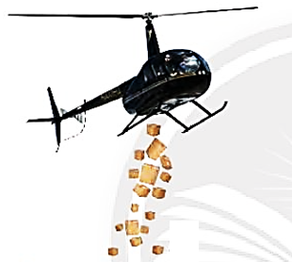 **C.** giảm áp lực của vật lên bề mặt. **D.** tăng độ nhám giữa hai mặt tiếp xúc.

1. Một máy bay đang bay ngang với tốc độ 100 m/s ở độ cao 500 m thì thả một gói hàng. Lấy g = 10 m/s2. Bỏ qua lực cản của không khí. Gói hàng sẽ rơi đến đất sau khoảng thời gian

**A.** 10 s. **B.** 5 s. **C.** 100 s. **D.** 500 s.

1. Một vật chuyển động nhanh dần đều, trong giây thứ 4 vật đi được 6,5 m, trong giây thứ 5 vật đi được 7,5 m. Vận tốc ban đầu của vật là

**A.** 0,5 m/s. **B.** 3 m/s. **C.** 1 m/s. **D.** 2 m/s.

1. Từ sân thượng cao 20 m một người đã ném  một hòn sỏi theo phương ngang với v0 = 4 m/s, g = 10 m/s2. Vận tốc của hòn sỏi khi chạm đất bằng

**A.** 20 m/s. **B.** 4 m/s. **C.** 20,4 m/s. **D.** 24 m/s.

1. 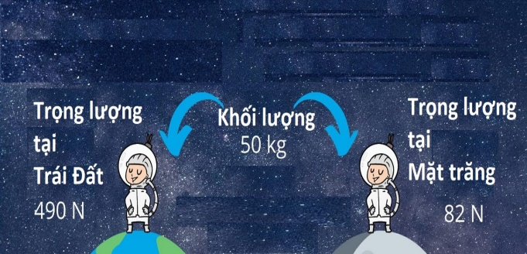Trong một cuộc tranh luận, bạn An nói: “mình có khối lượng 50 kg, khi ở trên Mặt Trăng, trọng lượng của mình sẽ nhỏ hơn ở trên Trái Đất”, bạn Bình lại nói: “ở trên Trái Đất và ở trên Mặt Trăng, trọng lượng của bạn đều là như nhau vì khối lượng của bạn không đổi”. Theo em thì bạn nào nói đúng:

**A.** bạn An đúng. **B.** bạn Bình đúng.

**C.** cả hai bạn đều đúng. **D.** cả hai bạn đều sai.

1. Một vật khối lượng m = 400 g đặt trên mặt bàn nằm ngang. Hệ số ma sát trượt giữa vật và mặt bàn μ = 0,3. Vật bắt đầu được kéo đi bằng một lực F = 2 N có phương nằm ngang. Lấy g = 10 m/s2. Quãng đường vật đi được sau 3 s là

**A.** 10 m. **B.** 9 m. **C.** 6 m. **D.** 15 m.

1. Chọn câu **sai.** Trong chuyển động thẳng nhanh dần đều thì

**A.** vectơ gia tốc ngược chiều với vectơ vận tốc.

**B.** vận tốc tức thời tăng theo hàm số bậc nhất của thời gian.

**C.** quãng đường đi được tăng theo hàm số bậc hai của thời gian.

**D.** vận tốc có độ lớn tăng dần đều theo thời gian.

1. Vận tốc của một chất điểm chuyển động dọc theo trục Ox cho bởi hệ thức v = 15 - 9t (m/s). Gia tốc của chất điểm là

**A.** 9 m/s2. **B.** 3 m/s. **C.** – 9 m/s2. **D.** -3 m/s.

1. Tại hiện trường vụ tai nạn trên một con đường, cảnh sát phát hiện vết trượt kéo dài 50 m. Thử nghiệm trên mặt đường này cho thấy trong quá trình xem như chuyển động thẳng chậm dần đều và dừng lại, ô tô đó có gia tốc - 6,5 m/s2. Biết tốc độ cho phép loại ô tô này chạy trên đường đó là 90 km/h. Ô tô này có chạy quá tốc độ cho phép không?

**A.** không. **B.** có.

**C.** không xác định được. **D.** thiếu dữ kiện.

1. Chọn phát biểu đúng.

**A.** Gia tốc của chuyển động thẳng nhanh dần đều bao giờ cũng lớn hơn gia tốc của chuyển động thẳng chậm dần đều.

**B.** Chuyển động thẳng biến đổi đều có gia tốc tăng đều hoặc giảm đều theo thời gian.

**C.** Chuyển động thẳng nhanh dần đều có vận tốc lớn thì có gia tốc lớn.

**D.** Gia tốc trong chuyển động thẳng chậm dần đều có phương, chiều và độ lớn không đổi.

1. Chọn đáp án **sai.**

**A.** Trọng lực là lực hấp dẫn của Trái Đất tác dụng lên vật.

**B.** Độ lớn của trọng lực là P = m.g

**C.** Trọng lực có điểm đặt tại trọng tâm của vật, hướng vào tâm Trái Đất, độ lớn P = mg.

**D.** Trọng lực luôn cân bằng với lực căng dây.

1. Cặp "lực và phản lực" trong định luật III Newton:

**A.** tác dụng vào cùng một vật. **B.** tác dụng vào hai vật khác nhau.

**C.** không bằng nhau về độ lớn. **D.** bằng nhau về độ lớn nhưng không cùng giá.

1. Trong một cơn lốc xoáy, một hòn đá bay trúng vào một cửa kính, làm vỡ kính. Lực của hòn đá tác dụng vào tấm kính

**A.** lớn hơn lực của tấm kính tác dụng vào hòn đá. **B.** bằng lực của tấm kính tác dụng vào hòn đá.

**C.** nhỏ hơn lực của tấm kính tác dụng vào hòn đá. **D.** lớn hơn trọng lượng của tấm kính.

1. Một dây treo chỉ chịu được lực căng giới hạn là 15 N, người ta treo một vật khối lượng 2 kg vào một đầu dây. Hỏi dây có bị đứt không? Lấy g =10 m/s2.

**A.** dây không bị đứt. **B.** dây bị đứt.

**C.** còn phụ thuộc vào kích thước của vật. **D.** không xác định được.

1. Một thùng hàng có khối lượng 54 kg được đặt trên mặt sàn nằm ngang và phải cần lực đẩy ít nhất bằng 96 N để làm thùng hàng bắt đầu chuyển động. Lực ma sát nghỉ cực đại tác dụng lên thùng hàng.

**A.** 96 N. **B.** 162 N. **C.** 108 N. **D.** 54 N.

1. Chọn câu **sai.** Trong chuyển động thẳng biến đổi đều thì

**A.** quãng đường đi được trong những khoảng thời gian bằng nhau thì bằng nhau.

**B.** vận tốc tức thời có độ lớn tăng đều hoặc giảm đều theo thời gian.

**C.** vec-tơ gia tốc có thể cùng chiều hoặc ngược chiều với vec-tơ vận tốc.

**D.** gia tốc có độ lớn không đổi.

1. Đại lượng đặc trưng cho độ biến thiên nhanh chậm của vận tốc trong một đơn vị thời gian của một chất điểm là

**A.** tốc độ trung bình. **B.** vận tốc tức thời. **C.** độ dịch chuyển. **D.** gia tốc.

1. Một vật chuyển động thẳng có đồ thị tốc độ được biểu diễn trên hình vẽ. Trong khoảng thời gian nào các lực tác dụng vào vật không cân bằng nhau?

v (m/s)

2

3

4

t(s)

**A.** Từ 0 đến 2 s. **B.** Từ 2 s đến 3 s.

**C.** Từ 3 s đến 4 s. **D.** Từ 2 s đến 4 s.

1. Khi ô tô đang chạy với vận tốc 10 m/s trên đoạn đường thẳng thì người lái xe tăng ga và ô tô chuyển động nhanh dần đều. Sau 20 s, ô tô đạt vận tốc 14 m/s. Vận tốc của ô tô sau 40 s kể từ lúc bắt đầu tăng ga là

**A.** 38 m/s. **B.** 18 m/s.  **C.** 8 m/s. **D.** 66 m/s.

1. Trong các cách viết công thức của định luật II Niu - tơn sau đây, cách viết nào đúng?

**A.**  **B.**  **C.**  **D.** 

1. Lực  truyền cho vật khối lượng  gia tốc 4 m/s², truyền cho vật khối lượng  gia tốc 6 m/s². Lực  sẽ truyền cho vật khối lượng gia tốc

**A.** 1,5 m/s². **B.** 2 m/s². **C.** 4 m/s². **D.** 8 m/s².

1. Đơn vị của lực căng dây là

**A.** Newton (N). **B.** Kilogam (Kg). **C.** Kilogam/mét khối (kg/m3).**D.** Mét (m).

---HẾT---

|  |  |  |  |  |  |
| --- | --- | --- | --- | --- | --- |
| **TRƯỜNG THPT TRƯNG VƯƠNG** | | | | |  |
| **NĂM HỌC 2023 - 2024** | | | | |  |
|  |  |  |  |  |  |
| **ĐÁP ÁN ĐỀ KIỂM TRA HỌC KÌ 1** | | | | |  |
| **MÔN VẬT LÝ 10** | | | | |  |
|  |  |  |  |  |  |
| **Mã đề** | **185** | **234** | **378** | **491** | **GHI CHÚ** |
| **1** | **A** | **C** | **C** | **C** | **THANG ĐIỂM  10 ĐIỂM** |
| **2** | **C** | **C** | **B** | **D** |
| **3** | **B** | **A** | **D** | **B** |
| **4** | **C** | **D** | **A** | **B** |
| **5** | **C** | **B** | **A** | **B** |
| **6** | **D** | **C** | **B** | **A** |  |
| **7** | **C** | **B** | **A** | **D** |  |
| **8** | **A** | **C** | **B** | **C** |  |
| **9** | **B** | **D** | **D** | **B** |  |
| **10** | **B** | **A** | **B** | **A** |  |
| **11** | **A** | **B** | **D** | **A** |  |
| **12** | **D** | **C** | **B** | **B** |  |
| **13** | **B** | **A** | **B** | **A** |  |
| **14** | **A** | **B** | **D** | **C** |  |
| **15** | **B** | **A** | **A** | **B** |  |
| **16** | **A** | **C** | **B** | **C** |  |
| **17** | **D** | **B** | **C** | **C** |  |
| **18** | **C** | **D** | **C** | **A** |  |
| **19** | **B** | **D** | **C** | **A** |  |
| **20** | **D** | **B** | **B** | **D** |  |
| **21** | **D** | **B** | **B** | **B** |  |
| **22** | **B** | **B** | **D** | **A** |  |
| **23** | **B** | **A** | **A** | **B** |  |
| **24** | **C** | **A** | **A** | **D** |  |
| **25** | **B** | **D** | **C** | **D** |  |
| **26** | **A** | **D** | **D** | **B** |  |
| **27** | **D** | **B** | **B** | **D** |  |
| **28** | **A** | **B** | **C** | **C** |  |
| **29** | **A** | **A** | **A** | **B** |  |
| **30** | **B** | **A** | **A** | **A** |  |

|  |  |
| --- | --- |
| TRƯỜNG THPT TRƯNG VƯƠNG  TỔ VẬT LÍ – CÔNG NGHỆ  NHÓM LÍ 10 | KIỂM TRA GIỮA HỌC KÌ 1  MÔN VẬT LÍ – KHỐI 10  THỜI GIAN: 45 PHÚT |

**MA TRẬN ĐỀ KIỂM TRA GIỮA HỌC KÌ 1**

* **Thời gian: 45 phút** ( Trắc nghiệm 100% ). **Số câu hỏi: 30 câu.**
* **Nội dung: Đến hết bài chuyển động tổng hợp.**
* **Mức độ: Nhận biết và thông hiểu.** (Phần Nhận biết: câu hỏi Lý thuyết, Phần Thông hiểu: câu hỏi Lý thuyết và bài tập tối đa 2 bước giải)
* **Phân phối điểm: 8-1-1** (trong đó 8 điểm hoàn toàn kiến thức cơ bản).

|  |  |  |  |  |  |  |
| --- | --- | --- | --- | --- | --- | --- |
|  | **Khái quát về môn Vật lý** | **Vấn đề an toàn trong Vật Lý** | **Đơn vị và sai số trong Vật Lý** | **Chuyển động thẳng** | **Chuyển động tổng hợp** | **TỔNG** |
| **Nhận biết** | 2 | 2 | 3 | 3 | 2 | **12** |
| **Thông hiểu** | 1 | 1 | 1 | 6 | 1 | **10** |
| **Vận dụng** |  |  | 2 | 4 | 2 | **8** |
| **Tổng** | **3** | **3** | **6** | **13** | **5** | **30** |